Selbstlernstation LEGO Mindstorms
Programm: „Schwarzer Linie folgen“
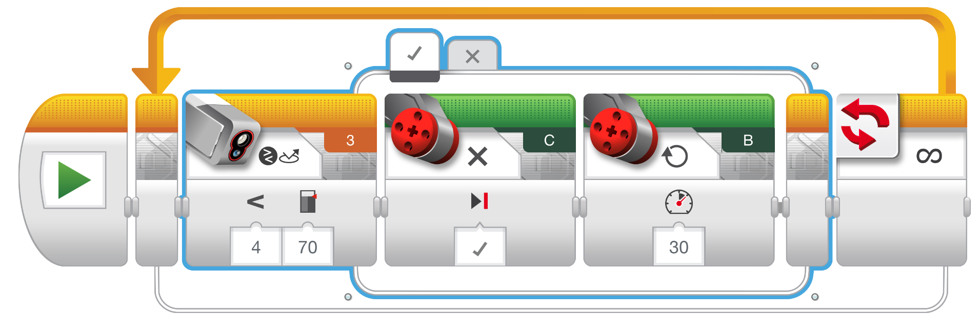
Das Programm lässt den Roboter einer schwarzen Linie folgen. Hierfür vergleicht der Farbsensor die Stärke des reflektierenden Lichts und lässt den Roboter dann der Linie entlangfahren.
Tipp: falls es nicht klappt, mit dem Schwellenwert (hier 70) experimentieren. Je nach Lininenfarbe und und Dicke müssen hier Anpassungen vorgenommen werden.

Line zum Folgen (auf A3 drucken, wenn möglich)

Hier den Sensor platzieren

